ESTRUCTURA1 <https://youtu.be/76uf7j8ABQg>

Keywords investigar

<https://drive.google.com/drive/folders/1-lKKiyExT2AU-3J4Notm_4WVbDFrsISe>

🔥ESTRUCTURA2 <https://youtu.be/27sYoeANkZo>

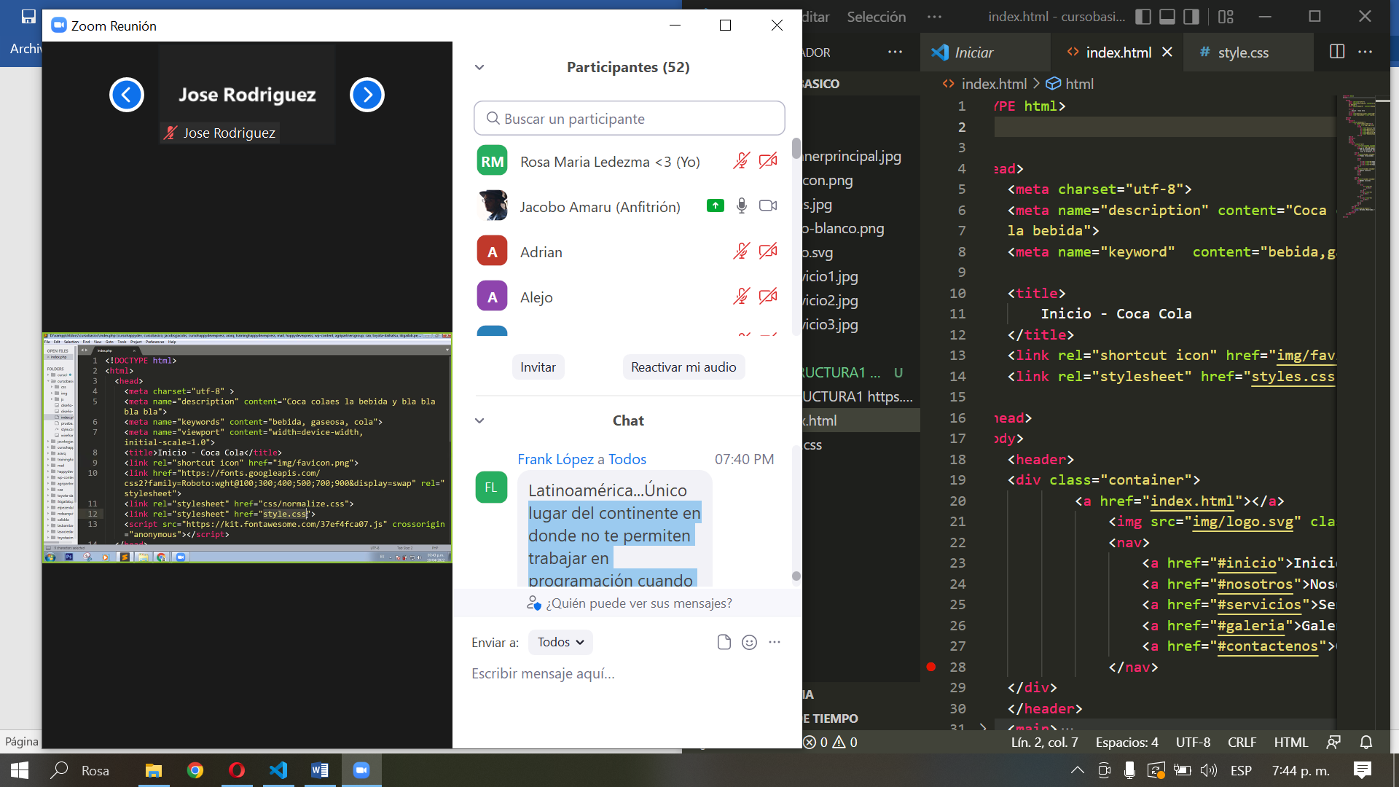

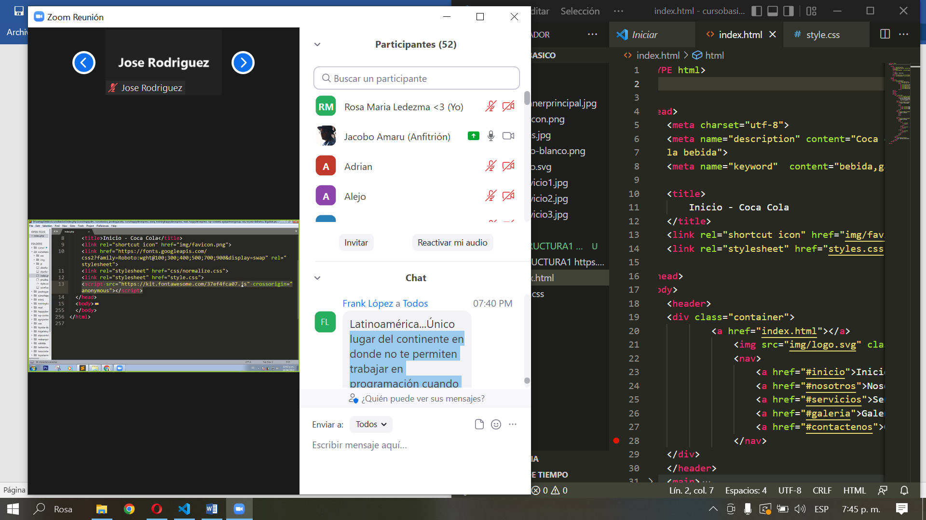

</a>

ROSA MARIA QUILINDO LEDEZMA

,

1 min

🔥ESTILOS 1 <https://youtu.be/io375WGzVqE>

font wesome

1. font-family: 'Roboto', sans-serif;

<https://fontawesome.com/kits/ac4e5566d0/use>

google fonts

<https://fonts.google.com/specimen/Roboto>

*background-color*: black; = dar color al fondo

*margin-bottom*: 15px;=márgenes hacia afuera

*margin-top*: 15px;

*padding*: 15px  0;= márgenes hacia adentro 15 arreiba o abajo

*box-sizing*: border-box ;= es para que los elementos no crezcan cuando le demos trabajos internos

*font-family*: "Roboto";*font-family*: 'Roboto', sans-serif; tipo de tipografía

*display*: inline-block; = cambia comportamiento los elementos

*color*: red; = color tipo letra

*text-decoration*: none; = quita líneas quet tenga la letra

*position*: absolute;= texto encima imagen

*top*: 40%;

*left*: 50%;

*width*: 400px;

*text-align*: center;

*margin-left*: -200px;

}

*position*: relative;= texto debajo de imagen

@media(*max-width*: 767px)

Esta es una medida para trabajar con dispositvos de esa anchura

Es decir s¿esta medida se puede trabajar para dispositvos móviles

Pasando a 768px ya es para tablet

<https://www.w3schools.com/css/css_rwd_viewport.asp>

estilo 3

<https://www.youtube.com/watch?v=pKHvmY6yBUc&t=892s>

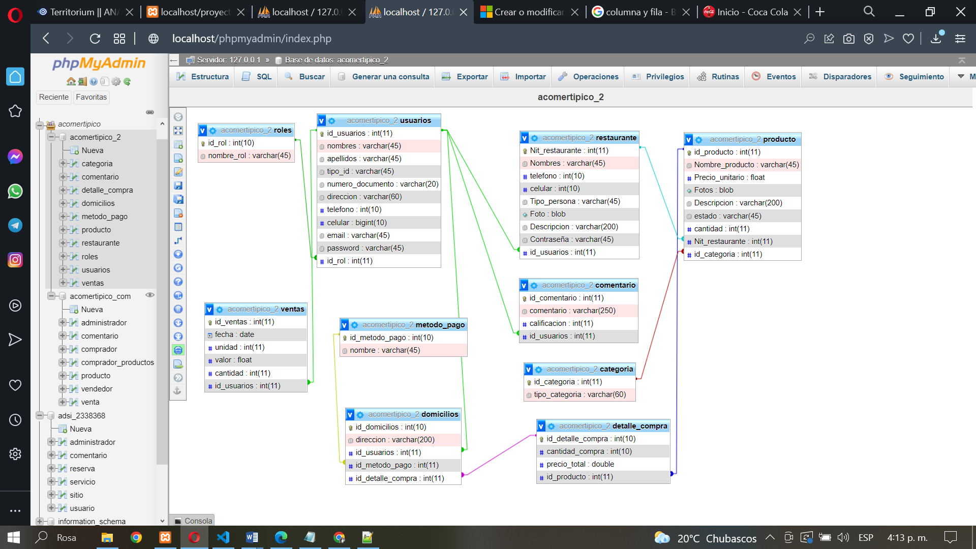

<https://code.jquery.com/jquery-3.6.0.min.js>

<i class="fa-solid fa-xmark"></i>